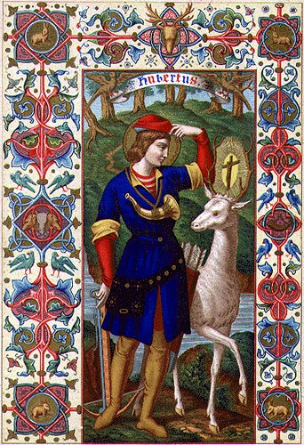
Pozvání :

HUBERTSKÁ MŠE
B dur,
autorů Petra Vacka
a Josefa Selementa,
jako poděkování přírodě a všem žijícím i nežijícím myslivcům.

v neděli 17.listopadu 2019 v 10:30 hod.
kostel Všech svatých v Líšnici

celebruje: P. Jan Dlouhý

účinkují:
Chrámový sbor se svými hosty
POVLTAVŠTÍ TRUBAČI

